Anexa 10c

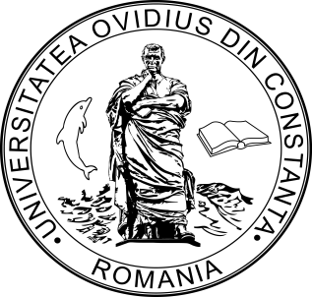

MINISTERUL EDUCAŢIEI NAȚIONALE
UNIVERSITATEA „OVIDIUS“ DIN CONSTANŢA
B-dul Mamaia nr. 124, 9000527 Constanţa, România
Tel./fax: +40-241-606467;606407
e-mail: rectorat2@univ-ovidius.ro
webpage: www.univ-ovidius.ro

CERTIFICAT DE VOLUNTARIAT

Se acordă studentului/studentei.............................................................. din cadrul Universităţii „Ovidius” din Constanța, Facultatea de ……………………………......................................., pentru participarea la activitatea de voluntariat........................................................................................, organizată de către Universitatea „Ovidius” din Constanţa prin intermediul Asociaţiilor Studenţeşti, respectiv a Departamentului pentru Studenți și Absolvenți, în perioada………......................................., pentru care i se alocă un număr de 2 credite suplimentare celor aferente curriculei universitare.

Data………………

